Diagramme de flux de l’application Web pour la CIVE

(Liaison entre les pages)

1. Ce que toutes personnes peuvent faire :

L’accueil est la première page que l’on voit sur le site.

Cliquer sur l’icône LinkedIn nous rend directement sur le LinkedIn du chef d’entreprise

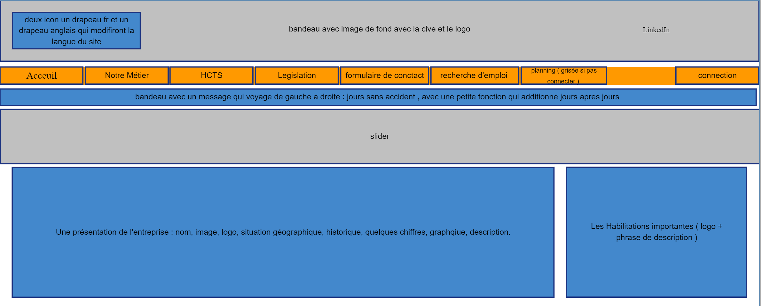

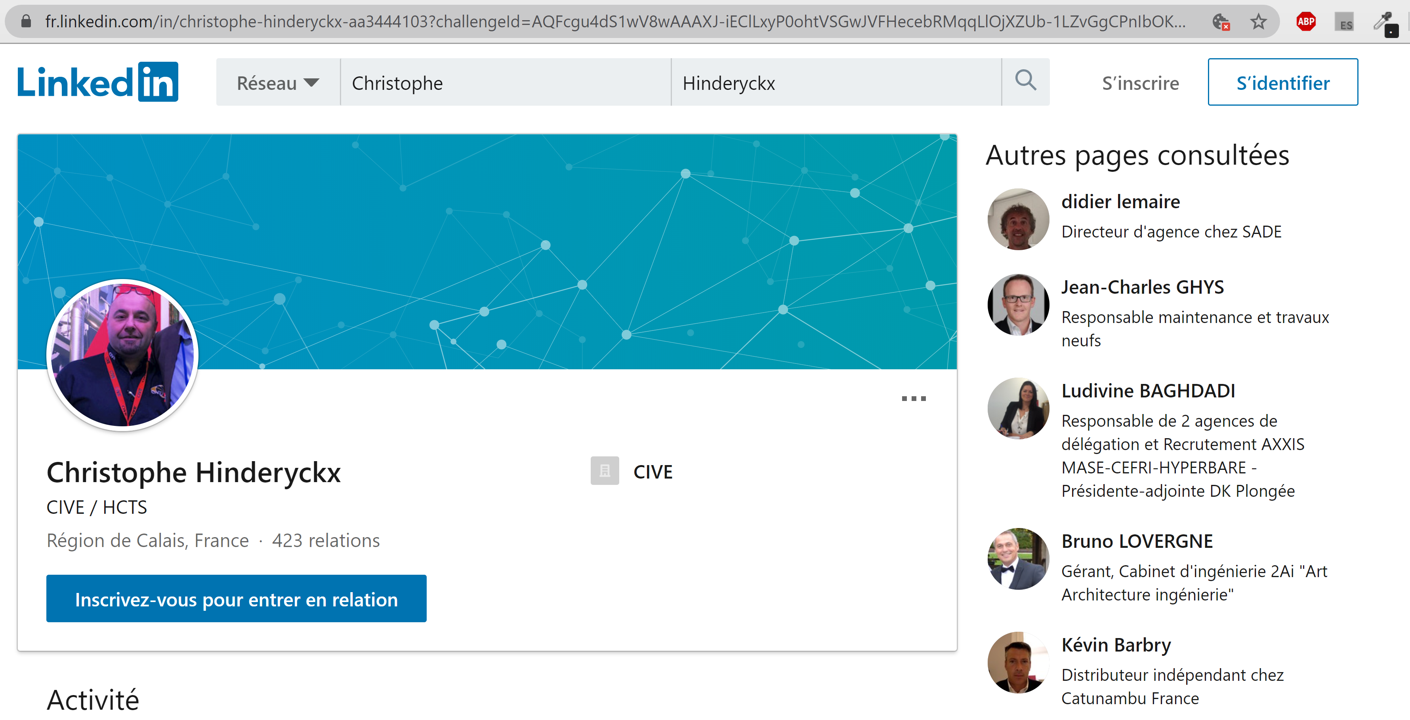

Nos métiers sera en menu dit « hamburger » avec 4 pages :

Nos métiers :

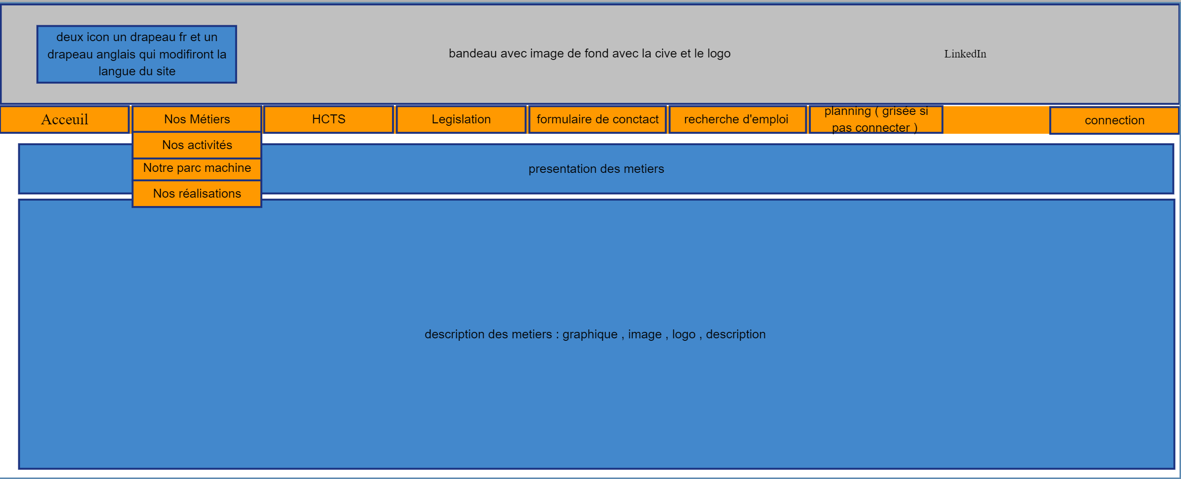

Nos activités :

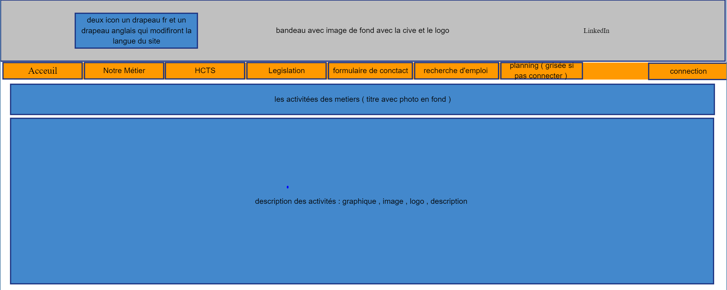

Notre parc machine :

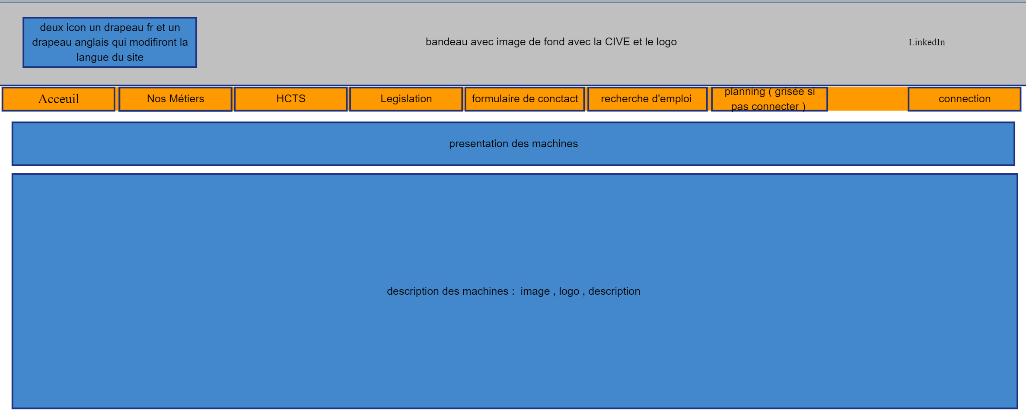

Nos réalisations :

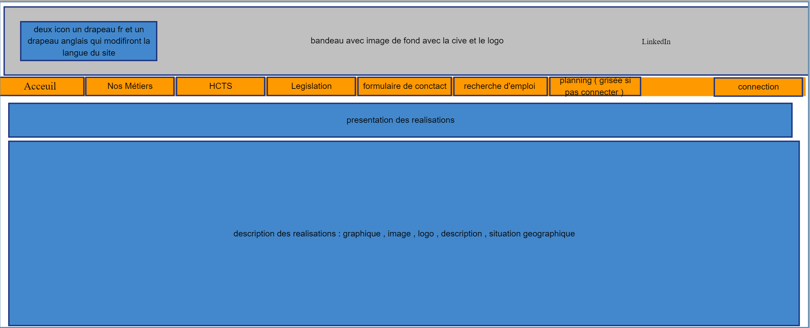

HCTS est dédier a la deuxième entreprise :

Il y aura aussi un menu hamburger en 4 pages :

HCTS :

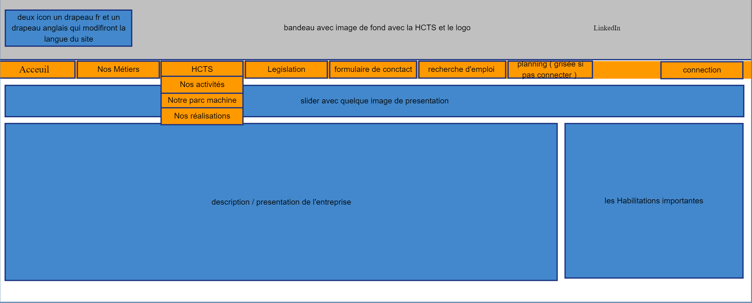

Nos activités :

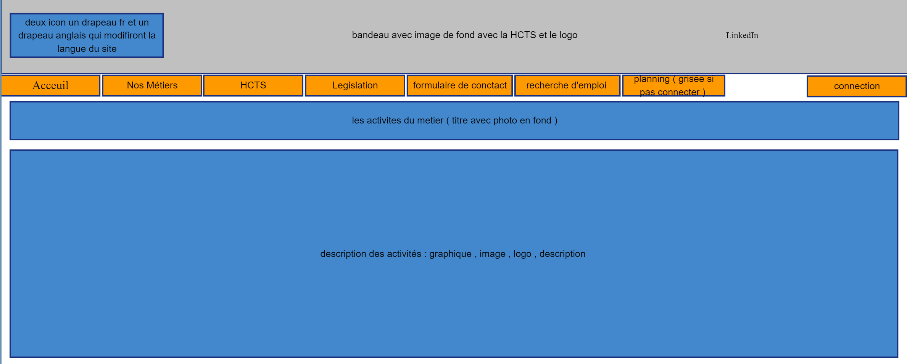

Notre parc machine :

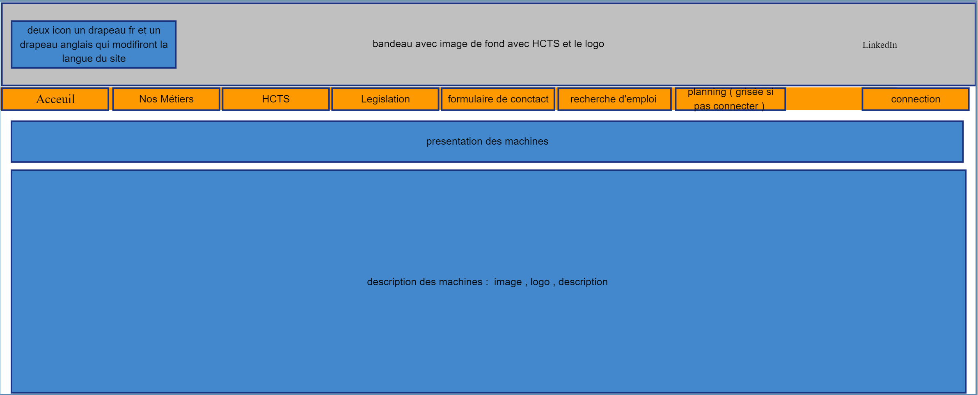

Nos réalisations :

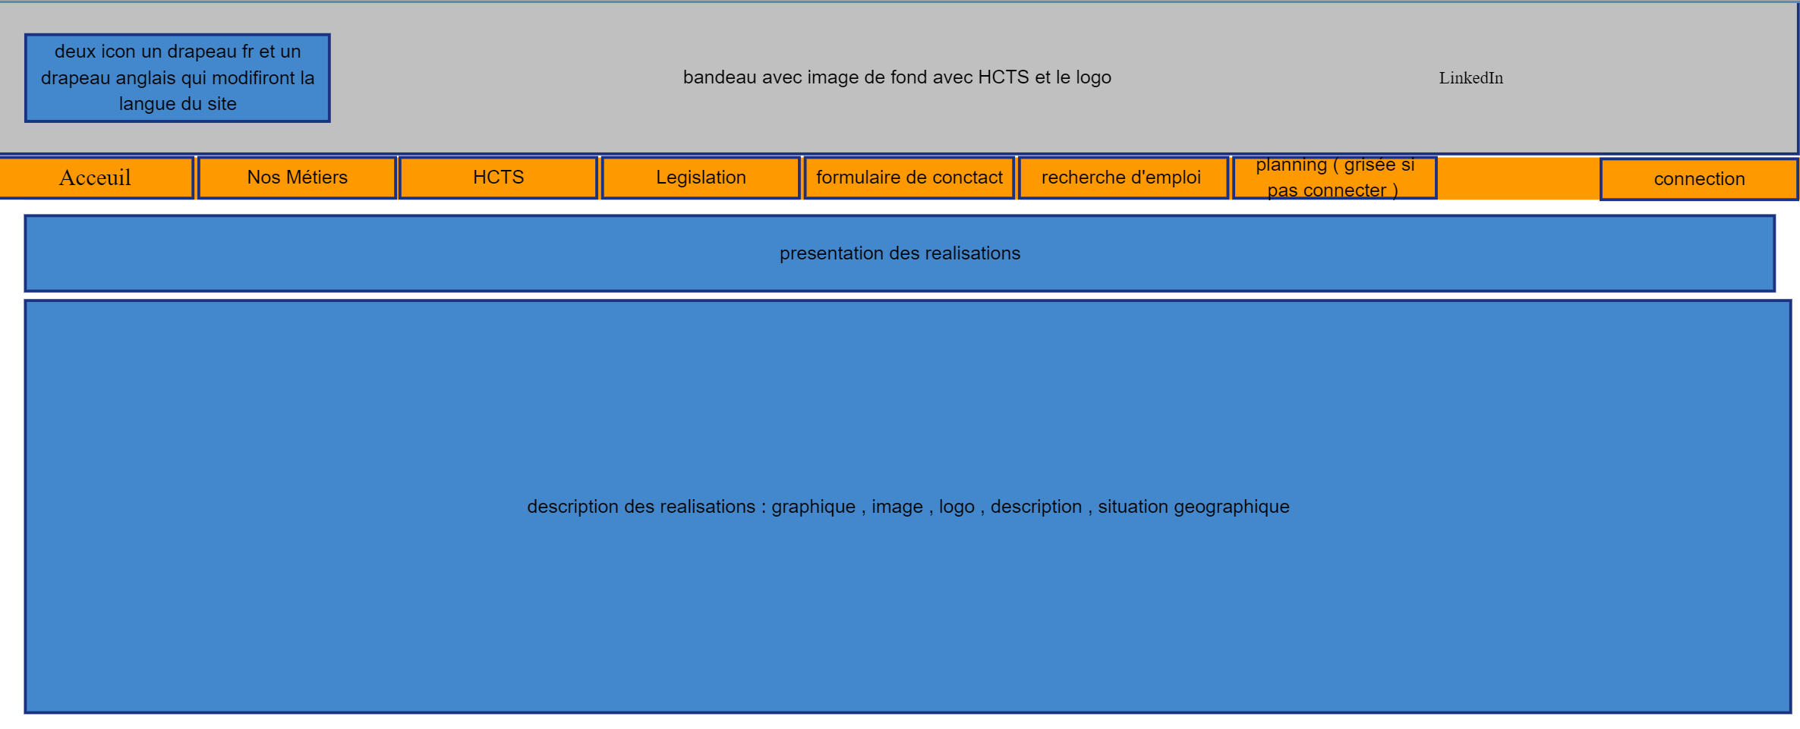

Législations :

La barre de recherche permet de rechercher rapidement une loi

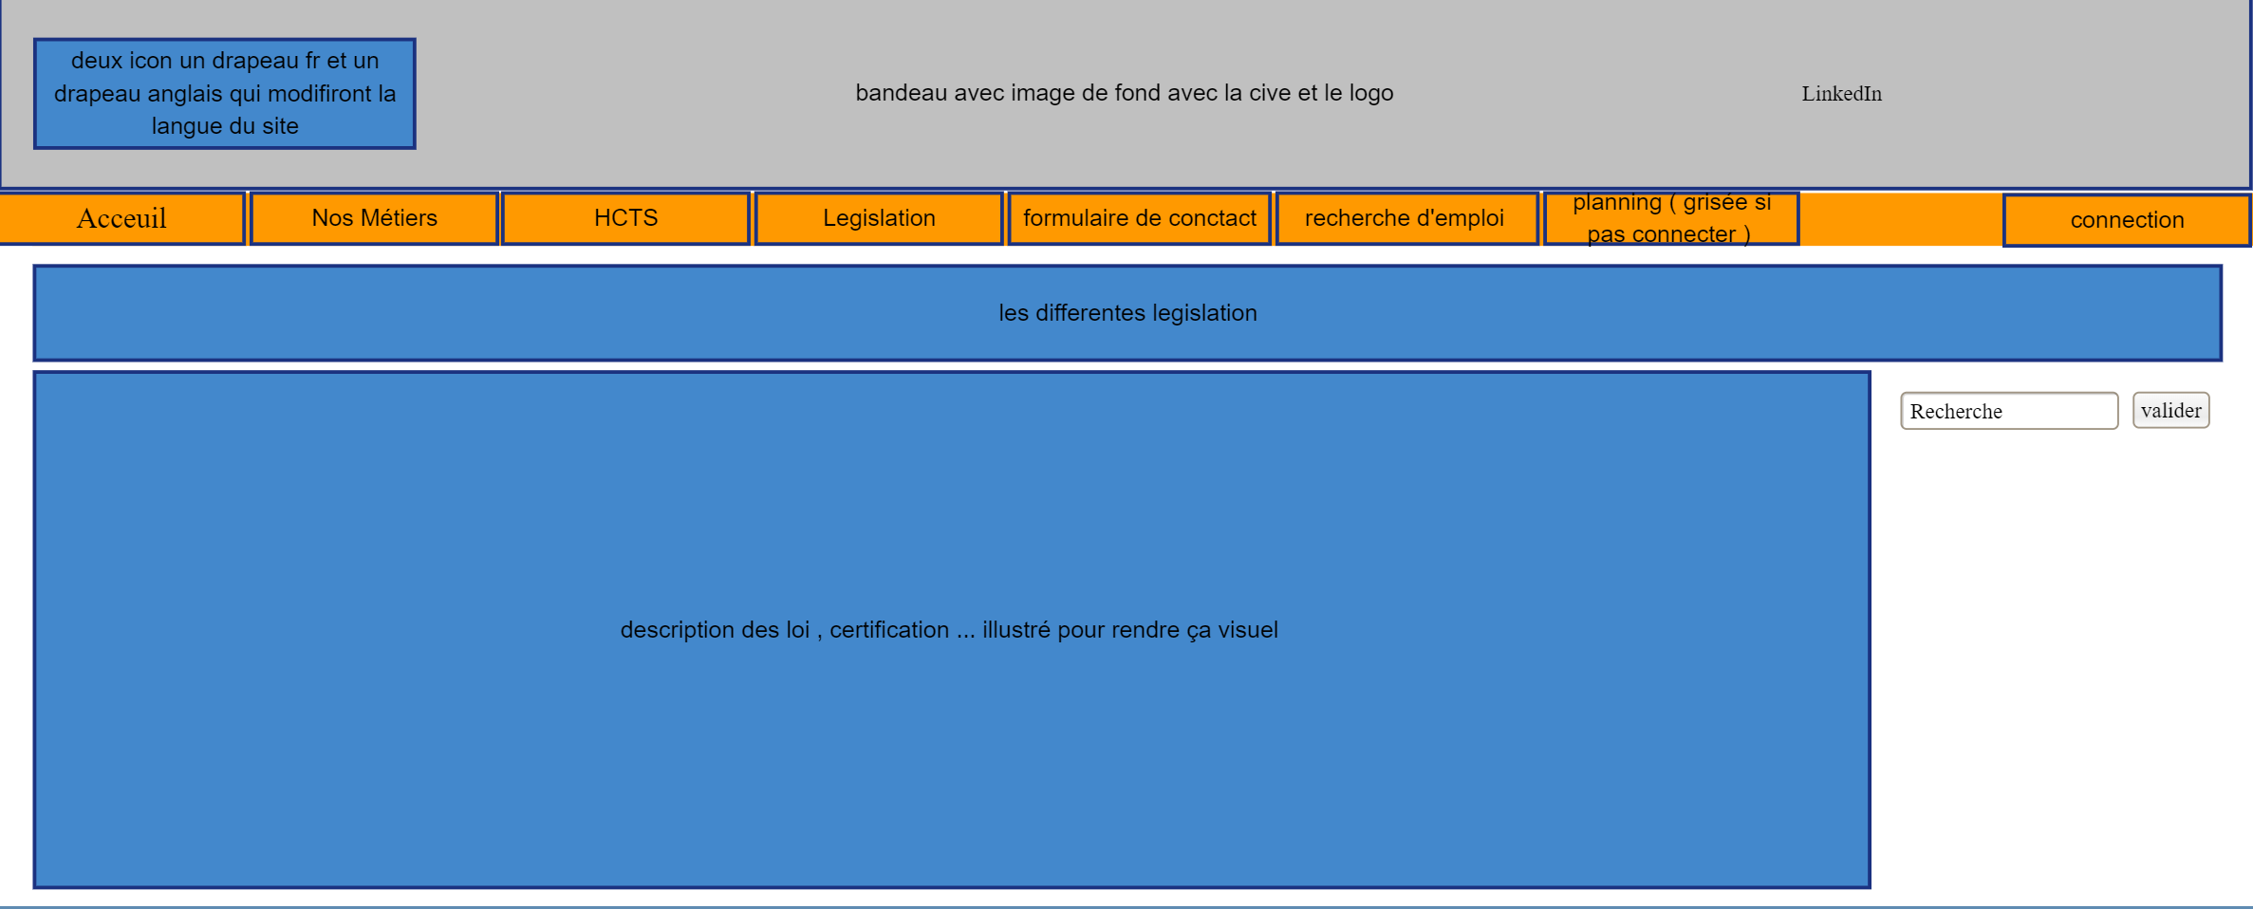

Formulaire de contact :

Cliquer sur envoyer permet d’envoyer directement un mail à l’entreprise.

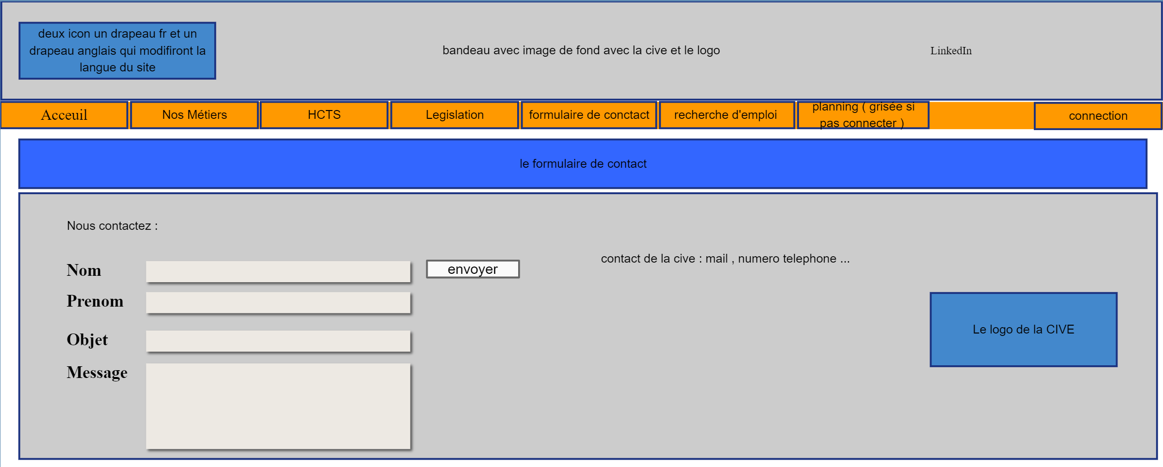

Page offre d’emploi :

Le visiteur peut postuler aux offres, l’administratrice peut modifier supprimer les offres déjà poster, ou bien ajouter une offre grâce au bouton « ajouter une offre »

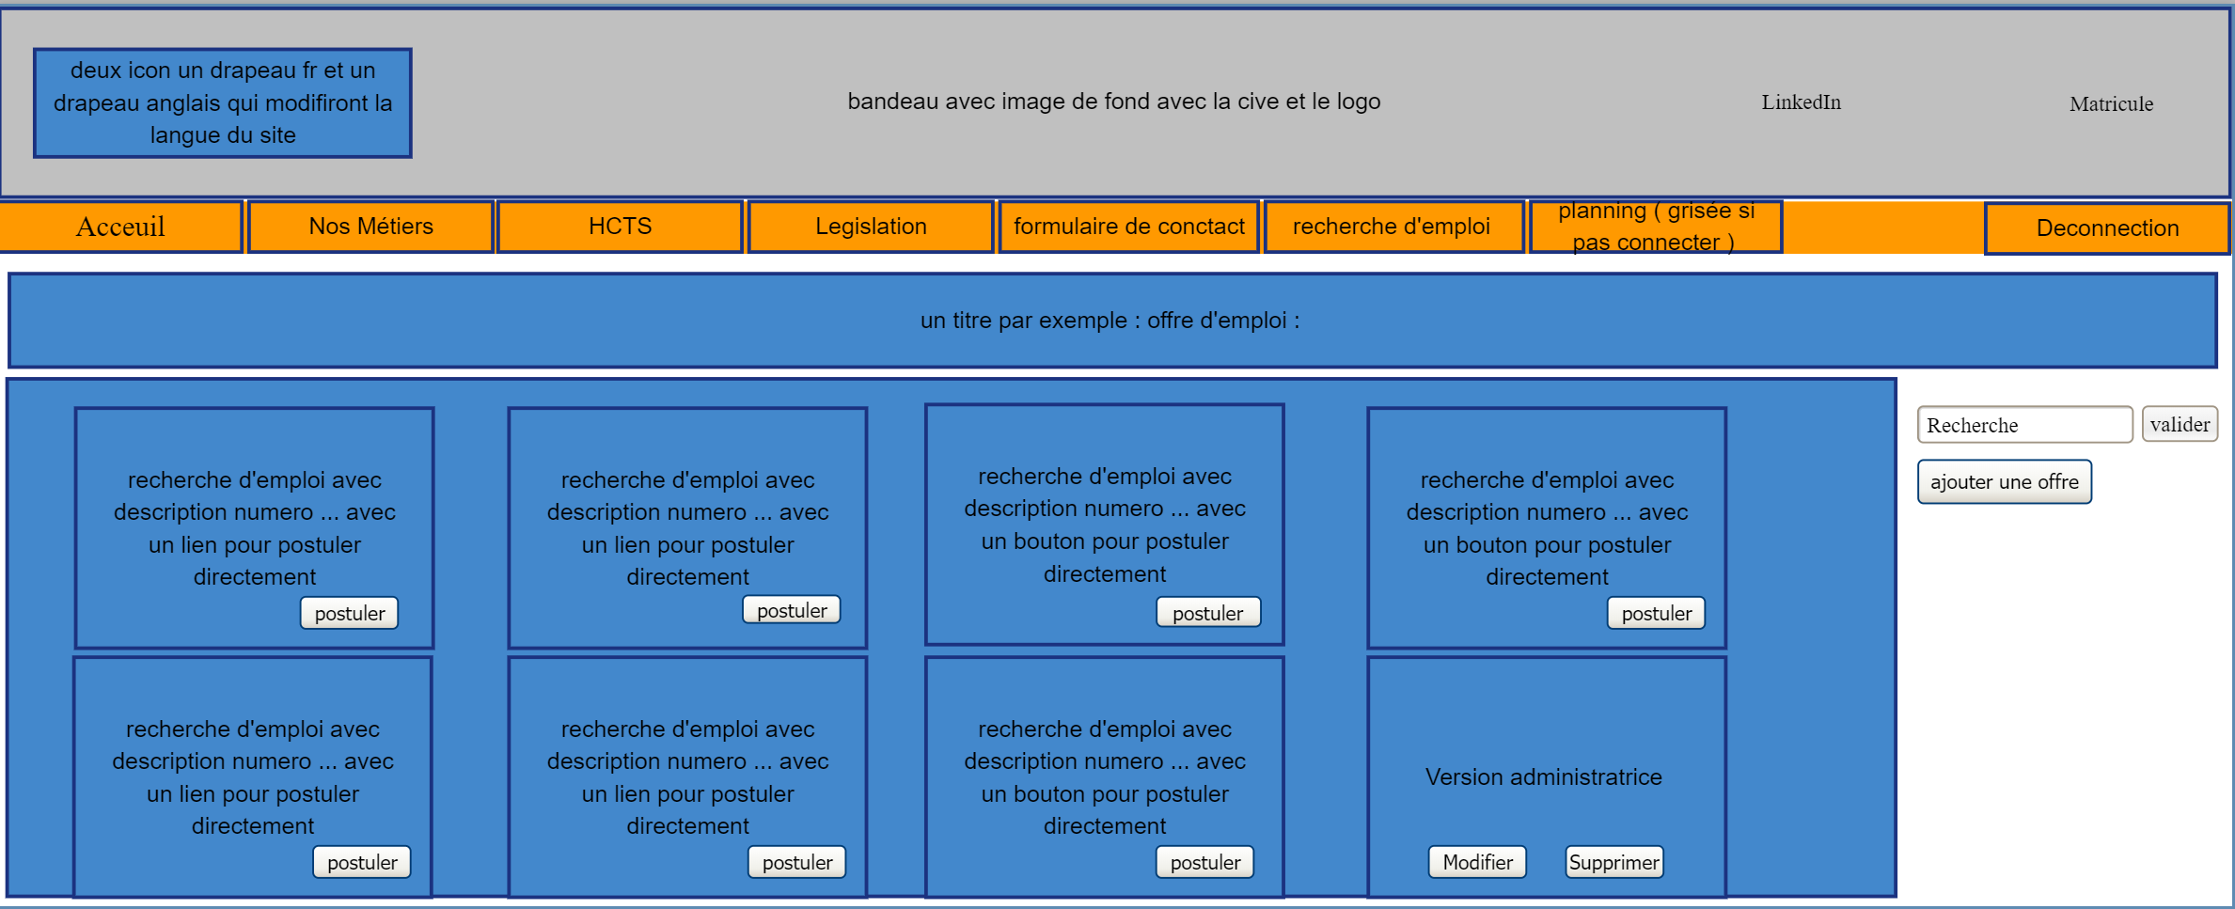

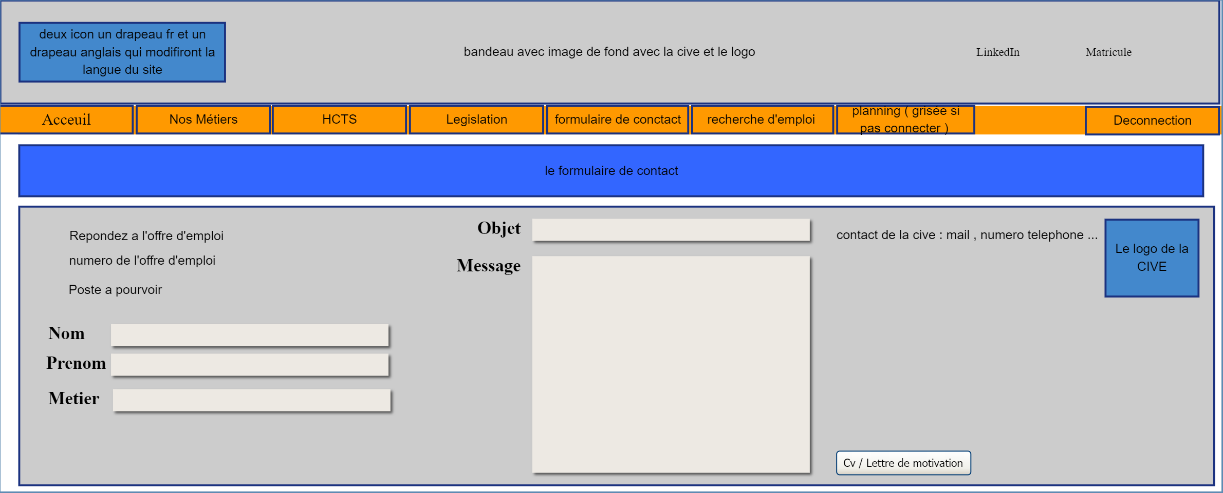

Réponse offre d’emploi : seulement accessible aux visiteurs inscrits :

Quand il clique sur « Cv / Lettre de motivation » il pourra parcourir ses documents et les insérés.

Ajout offre d’emploi :



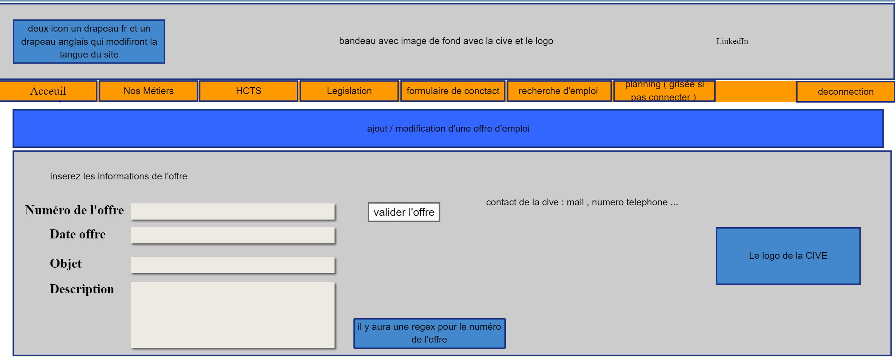

Connection : suivant le matricule le rôle changera (visiteur, employé , administrateur )

Si on clique sur mot de passe oublier un nouveau mot de passe est envoyé à l’adresse du matricule



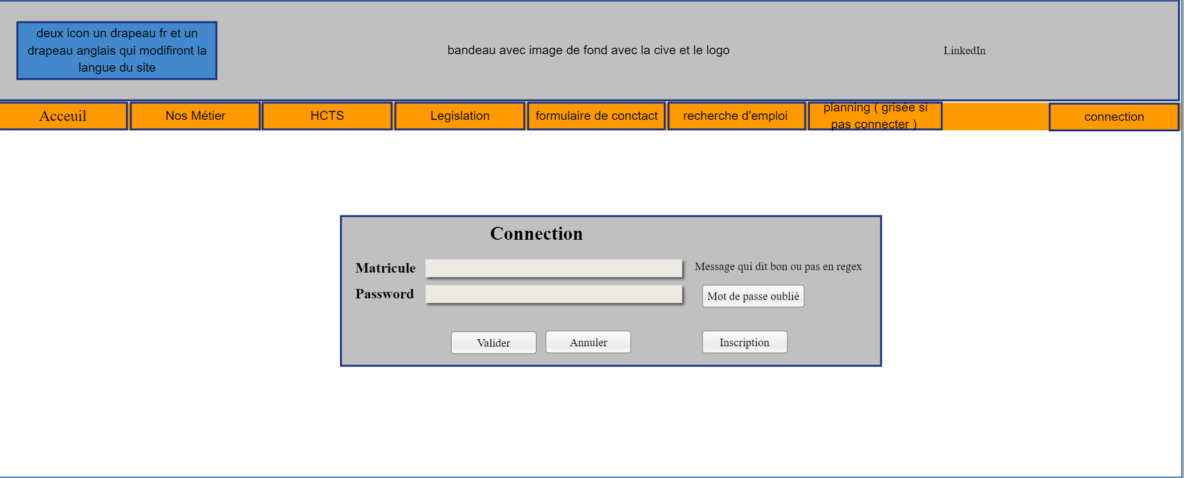

Inscription :

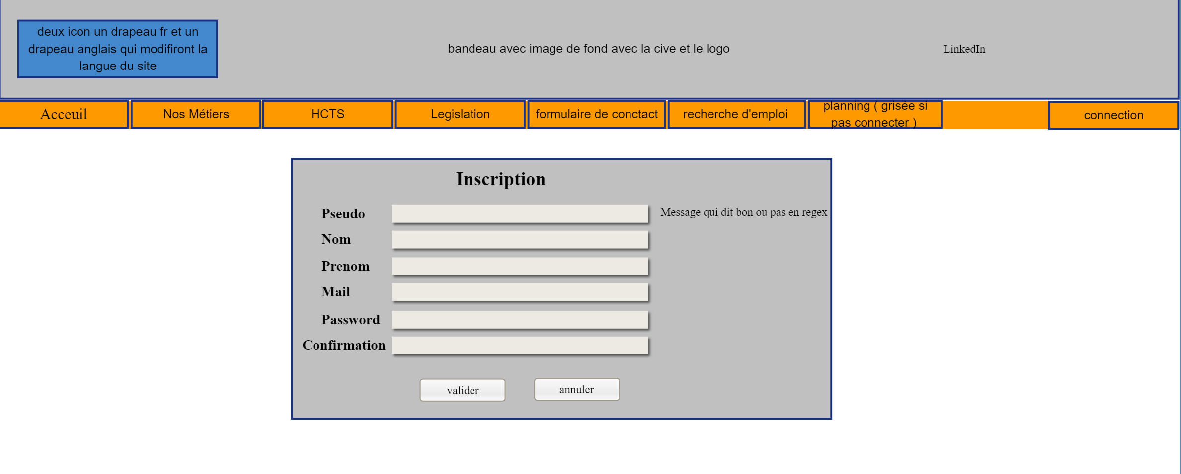

Si c’est l’administratrice de connecter sous sa connection il y aura le menu : mise a jours du dernier accident :

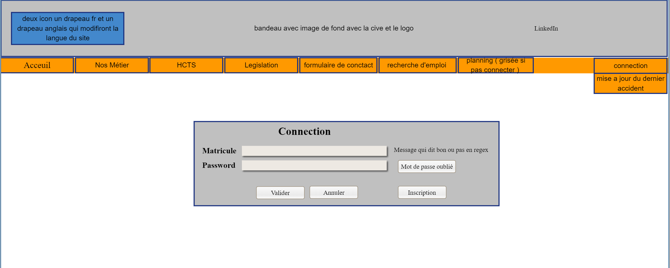

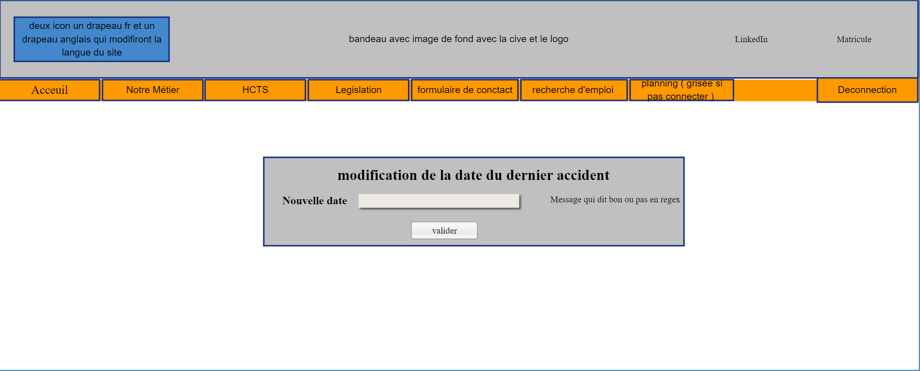

Planning : les visiteurs et visiteurs connecté n’ont pas cette case. Les employés peuvent visualisés leurs planning et l’administratrice peut modifier se planning.

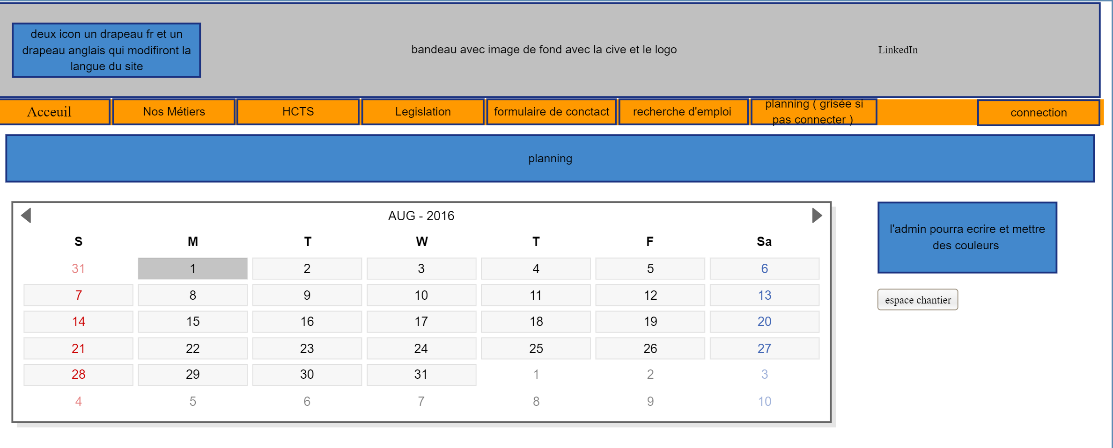

L’espace chantier : seul l’administrateur y a accès.



